**Cross Platform? Venha para o Delphi. Seja Firemonkey!**

Olá galera da comunidade DELPHI. Meu nome é Leonardo Cardoso, graduado em Sistemas de Informação pela “UNIFIMES” da Cidade de Mineiros-GO, trabalho com desenvolvimento DELPHI há alguns anos. Quando conheci o DELPHI foi amor à primeira vista, a partir daí fui estudando e aprimorando meu conhecimento, e percebendo quanto benefício e agilidade essa ferramenta poderia me proporcionar, e isso só fez aumentar meu interesse.

Sempre quis desenvolver uma aplicação onde eu poderia compilar para todas ou quase todas as plataformas existentes no mercado. E adivinha quem me auxiliou nesse sonho? DELPHI é claro!

**Você deve estar se perguntando Cross Platform?! Firemonkey?!**

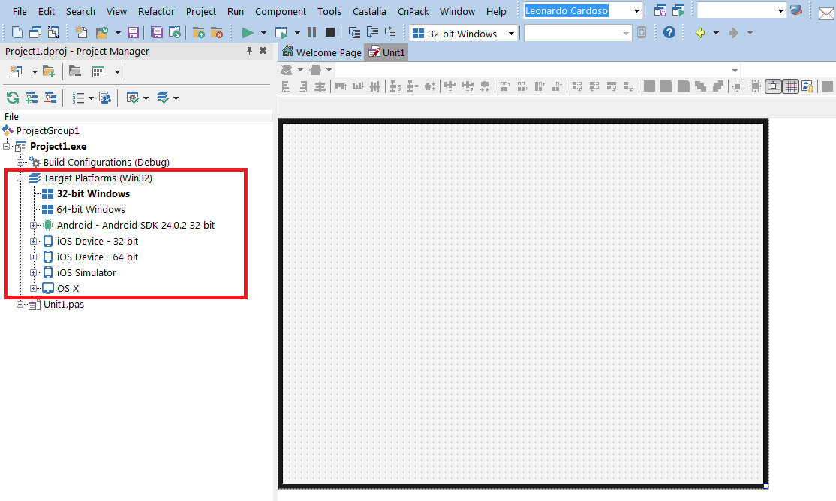

Cross Platform, basicamente se tratando de Delphi será quando sua aplicação é capaz de compilar em mais de uma plataforma, no caso do DELPHI em Windows, Mac(OS X), iOS e Android. Futuramente quem sabe para Linux.

Em minha jornada de estudos conheci o Firemonkey**. Considero atualmente o Firemonkey como a principal tecnologia de desenvolvimento Cross Platform. Quero que vocês entendam o quanto de benefícios e agilidade essa tecnologia pode nos proporcionar. Um grande exemplo de tudo isso é que o Firemonkey tem como seu foco principal desenvolver aplicações com visuais atraentes,** desenvolver aplicativos com efeitos e animações fantásticas tendo uma melhor interação com usuários e programadores, **e o melhor de tudo, alta performance em tornar suas aplicações compatíveis em vários ambientes.**

**Firemonkey com uso da GPU?!**

**Algo que me chamou a atenção em relação ao Firemonkey foi seu uso da GPU do hardware. GPU é a unidade de processamento gráfica da máquina, onde seu uso com Firemonkey possibilita o trabalho gráfico HD, 3D, efeitos de imagem e animações. Com tudo, só é possível ter esses detalhes gráficos graças ao uso da GPU.**

**Como posso aprender Firemonkey?**

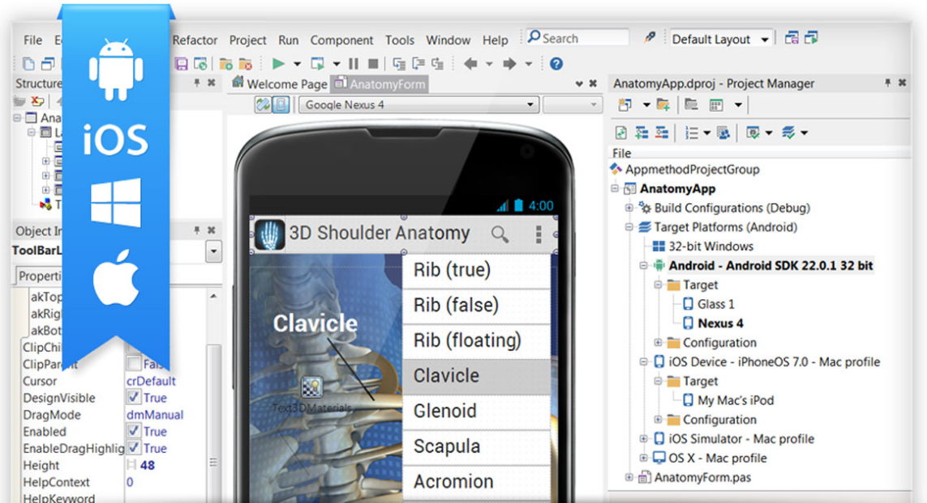

**Atualmente existem muitos cursos e conteúdos na internet. Aconselho de fato encontrar algo de qualidade em cursos adequado. Se dedique ao máximo, pois aprender de fato sobre uma nova tecnologia depende de muita dedicação e disciplina.**

**O Rodrigo Mourão, por exemplo, atualmente ministra um curso de altíssima qualidade referente ao Firemonkey. Recomendo a todos olharem com carinho a respeito.**

**Por fim, aqueles que realmente desejam desenvolver aplicações cross platform, esse é o caminho. Venha para o Delphi. Seja Firemonkey!**